Miércoles
01
de junio

Cuarto de Primaria
Ciencias Naturales

Reflexión y refracción de la luz

Aprendizaje esperado: explica fenómenos del entorno a partir de la reflexión y la refracción de la luz.

Énfasis: explica y predice el efecto en la trayectoria de la luz al reflejarse y refractarse en algunos materiales. Describe fenómenos del entorno en los que intervenga la reflexión y la refracción de la luz.

¿Qué vamos a aprender?

Aprenderás dos conceptos que tienen nombres especiales y que a pesar de que los has observado en la vida cotidiana no sabes cómo nombrarlos. La reflexión y la refracción de la luz.

¿Qué hacemos?

Para comenzar, ¿Sabes que es la Luz?

La luz es una fuente de energía que es emitida por cuerpos luminosos, viaja en línea recta a una velocidad constante por el espacio, es gracias al sentido de la vista que la puedes percibir.

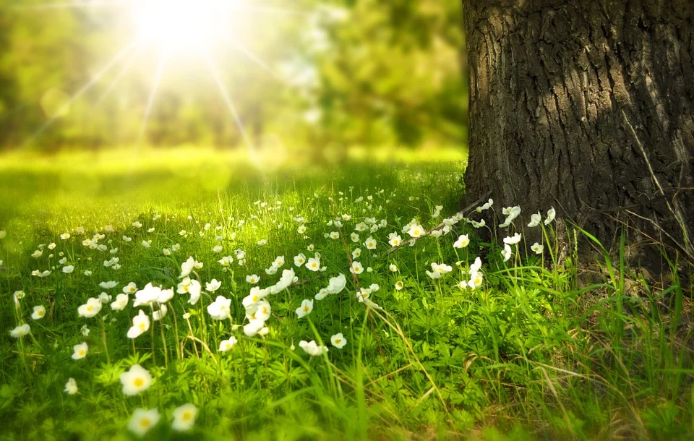
Fuente: https://pixabay.com/es/photos/%C3%A1rbol-flores-prado-tronco-de-%C3%A1rbol-276014/

Como la luz que brindan los reflectores en el foro de Aprende en casa; sin ella, no podrías verlos en la pantalla, ni se podrían compartir los aprendizajes.

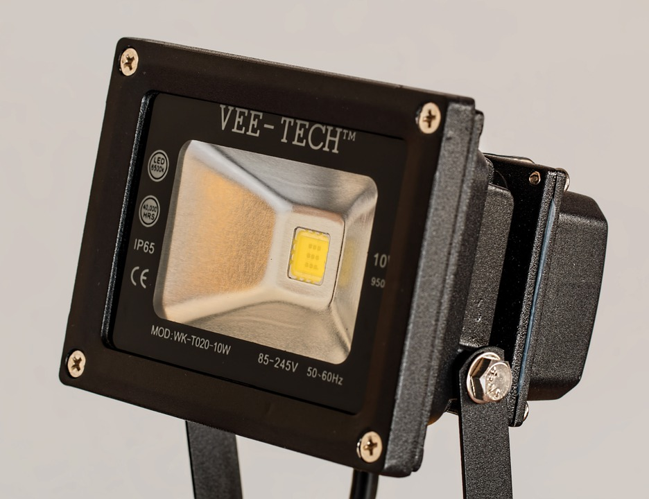
Fuente: https://pixabay.com/es/photos/spotlight-l%C3%A1mpara-del-punto-luz-465346/

En el día la luz del Sol te permite ver con claridad todo a tu alrededor en la calle, pero cuando anochece, cuando el Sol ya se ocultó y sus rayos ya no inciden en el territorio donde te encuentras no puedes ver con claridad los objetos, es por eso que se inventaron los focos o luminarias que se utilizan para que puedas ver a tu alrededor.

Las fuentes de luz son aquellos cuerpos que generan luz, ya sea porque la producen o la reflejan. Una forma de clasificarlas es dividirlas en dos tipos, en naturales y en artificiales.

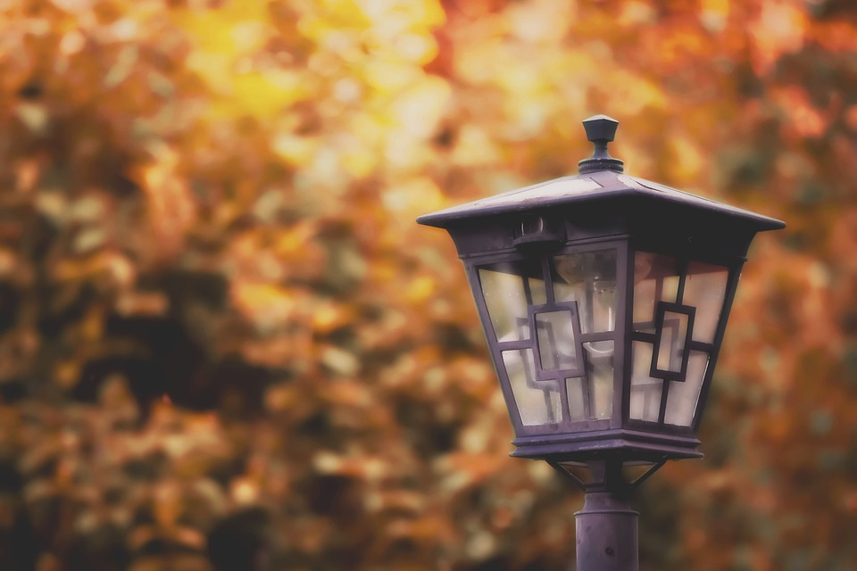
Fuente: https://pixabay.com/es/photos/la-l%C3%A1mpara-de-calle-la-luz-linterna-5336218/

Una fuente de luz natural es el Sol, y una fuente de luz artificial hay muchos ejemplos como: los focos, los reflectores, las lámparas, los faros de un coche, hasta un celular emite luz.
Dentro de las fuentes de luz naturales, existen las primarias, que son las que emiten luz por medio de procesos internos como el Sol y el resto de las estrellas, también son los rayos cuando hay una tormenta, el fuego y la lava de un volcán.

Por otra parte, existen fuentes de luz secundarias que reflejan la luz, es el caso de la superficie de la Luna o cualquier otra superficie que genere la reflexión de la luz.

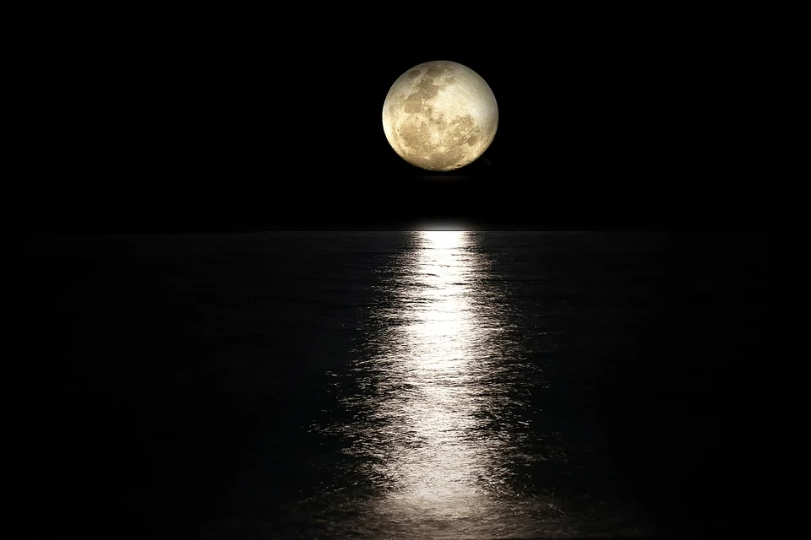
Fuente: https://pixabay.com/es/photos/luna-mar-luna-llena-2762111/

Existen objetos o cuerpos que emiten luz y otros que no la emiten, como es el caso de la Luna que refleja, o rebota la luz del Sol. Así que cuando vez que la Luna brilla se debe a que su superficie refleja entre el 3% y 12% de la luz que recibe del Sol, la cual se proyecta hacia la Tierra.

La reflexión es un reflejo de la luz, en este caso de la luz solar.

La reflexión es un fenómeno físico relacionado con el cambio de dirección de la luz al tocar una superficie.

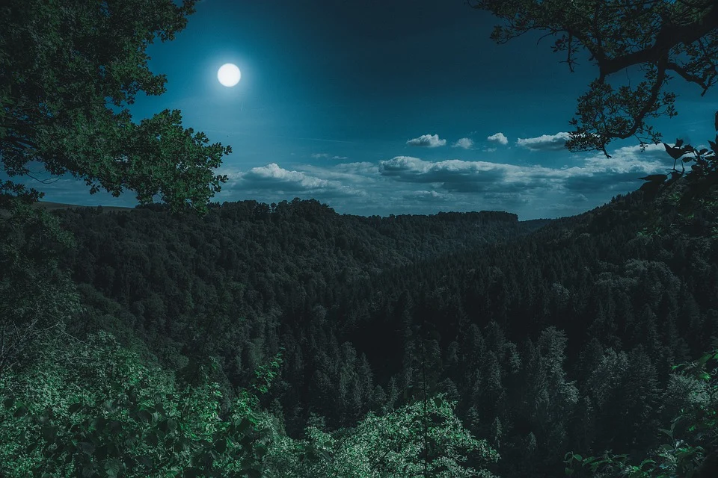
Fuente: https://pixabay.com/es/photos/la-naturaleza-bosque-paisaje-3194001/

Estos rayos, llamados también rayos incidentes, cuando chocan contra un objeto y rebotan, por ejemplo, en un espejo. Los rayos que rebotan se llaman rayos reflejados y esta luz reflejada te permite ver los objetos y apreciar su color.

Eso mismo sucede con los rayos de la luz del Sol que llegan al planeta Tierra. La reflexión de la luz es un fenómeno natural presente todos los días, y a todas horas, ya que cuando anochece puedes ver más o menos, a partir de la reflexión de la luz del Sol sobre la superficie de la Luna y que se dirige hacia la Tierra.

¿Sabes que son las fuentes de luz artificial?

Las fuentes de luz artificial, como los focos y lámparas, te permiten ver los objetos a tu alrededor, principalmente de noche o en lugares oscuros. Estas fuentes de luz requieren de electricidad, o combustibles fósiles, o energía química de pilas o baterías, para generar la luz. Y la luz artificial generada se puede reflejar en espejos.

Es seguro que te preguntes si, ¿La luz rebota en todos los objetos?

No en todos los objetos, solo en algunos, ya que la luz se comporta de diferente manera según el material con el que están hechos.

Recuerdas, ¿Cómo clasificar o identificar estos materiales?

Los materiales se pueden clasificar en opacos, traslúcidos o transparentes, y dependiendo de eso se puede identificar qué fenómeno relacionado con la luz se está produciendo, es decir, si es reflexión o refracción de la luz.

Ahora realizarás varios experimentos sencillos que te ayudarán a entender estos dos conceptos de reflexión y refracción de la luz.

Actividad 1

A continuación, se mencionan los materiales que utilizarás.

Espejo.
Vidrio de un portarretratos.
Papel cebolla.
Linterna eléctrica de pilas.

¿Cuál objeto es traslucido, cuál objeto es opaco y cuál es el objeto transparente?

El objeto opaco es el espejo, el traslúcido es el papel cebolla y el transparente es el vidrio.

Ahora para el experimento tienes que bajar la intensidad de las luces, casi en penumbras para que puedas apreciar mejor los experimentos.

¿Qué observas?

Se observa un círculo de luz de la linterna que está alumbrando parte de la pared, pon el vidrio entre la pared y la linterna. ¿Puedes explicar qué ocurre?

La luz de la linterna atraviesa el vidrio, por ser un objeto transparente, y se aprecia el círculo de luz nuevamente en la pared.

Ahora, cambia de objeto y en vez del vidrio pon el objeto traslúcido como la hoja de papel, ¿Qué pasará con la luz?
La luz no pasará totalmente, el papel deja pasar poca luz a la pared, por eso es traslúcido.

Sustituye la hoja de cebolla por el espejo. ¿Qué crees que pasará con este cuerpo opaco cuando proyecte luz en su superficie?

La luz no pasa a través del espejo, pero ¿Qué más observaste?

La luz de la linterna se reflejó también hacia “otra pared”, es decir el círculo de luz de la linterna se proyectó también en la pared, el espejo rebotó la luz de la lámpara.

Los cuerpos opacos no dejan pasar la luz, como el espejo, y los cuerpos traslúcidos solo dejan pasar una parte de la luz, como en la hoja de cebolla, y los objetos transparentes permiten el paso de toda la luz que llega a su superficie.

Pero no en todos los objetos se observa la reflexión de la luz, como en el caso del espejo.

¿Qué sucede en el espejo que genera el fenómeno de la reflexión de la luz?

El espejo es un cuerpo opaco compuesto por vidrio y una capa de metal brillante, y cuando es expuesto a la luz la rebota o refleja, de acuerdo con el ángulo de la proyección de luz, ¿Cómo se llama este rebote?

Es la reflexión de la luz, en este caso se pudo ver claramente que la luz viaja en línea recta y cuando choca con un objeto liso y brillante, como es el caso del espejo, la luz se refleja, rebota o genera el fenómeno de reflexión.

Los objetos opacos como viste no dejan pasar la luz y rebotan o reflejan cierta parte, no la puedes apreciar tan claramente como en el caso de los espejos, o cuerpos brillosos, pero en todos los materiales existe la reflexión de la luz de mayor o menor grado, ya sea con luz natural o artificial. ¿Sabes por qué es tan útil en la vida cotidiana el proceso de reflexión de la luz? Porque te permite ver todo lo que tienes a tu alrededor.

Este fenómeno permite que puedas ver y apreciar con el sentido de la vista, las características físicas de todos los objetos, como su tamaño y color.

Recuerdas que se mencionó el concepto de refracción de la luz al inicio de la clase, pues está relacionado con el experimento que realizaste con el vidrio, ¿Qué sucedió en ese experimento?

Cuando se dirigió la luz al vidrio el rayo de luz traspasó el vidrio y pudo verse en la pared.

Ahora se definirá qué es la refracción de la luz.
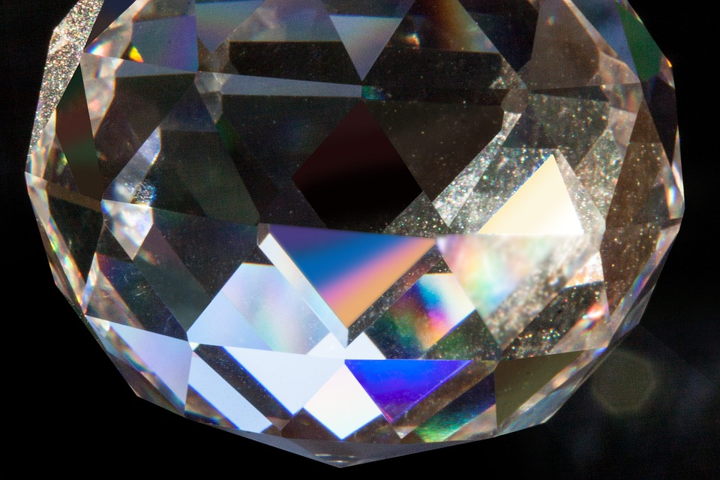
Fuente: https://pixabay.com/es/photos/bola-de-prisma-cuerpo-geom%C3%A9trico-231466/

La refracción es el cambio en la dirección o trayectoria que tiene la luz al pasar de un medio a otro. Este cambio se debe a que la velocidad de propagación de la luz en cada medio es distinta.

Para comprenderlo mejor realiza el siguiente experimento con la refracción de la luz.

Actividad 2

A continuación, se mencionan los materiales que utilizarás.

Un vaso de vidrio.
Una botella con agua simple.
Un lápiz o una pluma.
Imprimir la siguiente imagen, tamaño carta (código secreto).

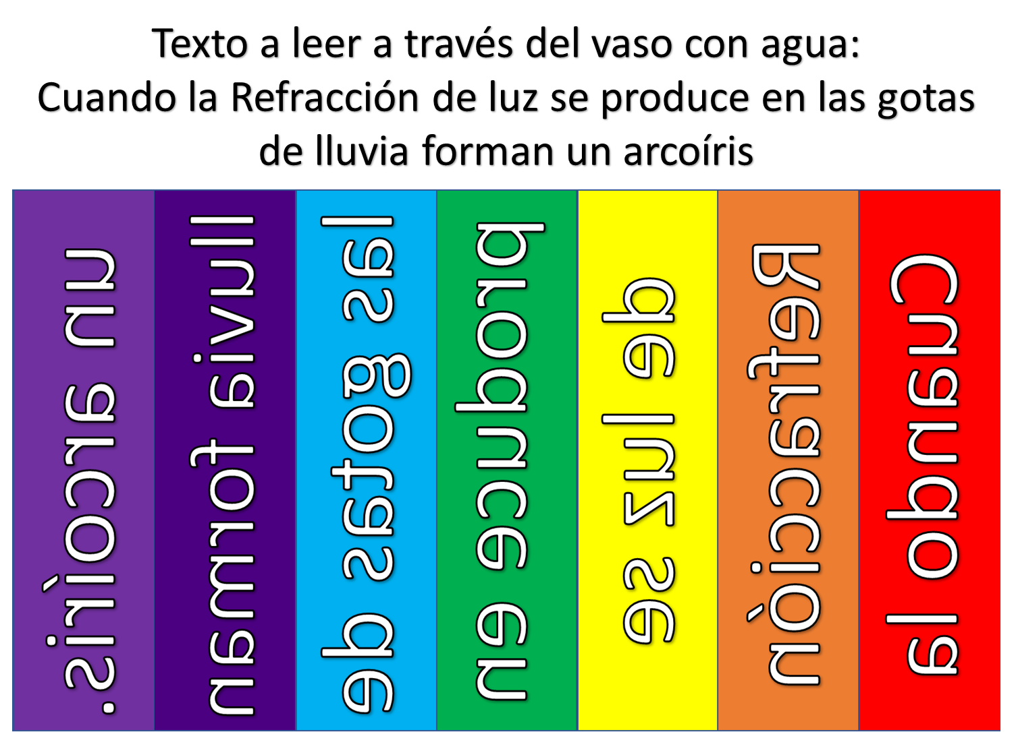

Empieza por observar el vaso de vidrio dentro del cual hay aire. Coloca el lápiz dentro del vaso vacío, ¿Qué observas antes y después de colocar el lápiz en el vaso?

Se ve clarito el lápiz, afuera y dentro del vaso. La luz pasa por el vaso de vidrio, que está lleno de aire y que contiene el lápiz, el lápiz se ve igual afuera y adentro del vaso porque el medio en el que está es el aire y el vaso es transparente y deja pasar la luz sin problema y, ¿Qué sucederá si agregas agua hasta la mitad del vaso?

Te invito a observar y anotar en tu cuaderno tus análisis y deducciones de lo que ocurra. Observa qué sucede.
Conforme agregas agua al vaso, el lápiz cambia su forma y tamaño, parece que el lápiz estaba roto, pero no.

¿A qué crees que se deba que se observe de esa manera el lápiz dentro del agua y se observe diferente sin ella?

Por la refracción de la luz porque se mencionó que es el cambio en la dirección o trayectoria que tiene la luz al pasar de un medio a otro.

En este caso, el aire y el agua son medios distintos y la dirección o la trayectoria de la refracción de la luz es diferente en el aire que en el agua.

El aire y el agua son dos sustancias diferentes y el cambio en la refracción de la luz se debe a que la velocidad de propagación de la luz en cada medio es distinta, es más lenta en el agua y más rápida en el aire.

En el caso del aire estás acostumbrado a mirar los objetos a través de él, pero cuando lo contrastas con el agua se evidencia un efecto diferente, aprecias con claridad el cambio en la dirección de la luz en el agua, es decir, cuando la luz pasa de un medio como el aire a otro medio como el agua, los rayos de luz cambian su velocidad de propagación y eso se observa cuando el lápiz parece estar roto, justo al pasar del aire al agua.

Ahora realizarás una actividad donde revelaras un código secreto a través de la refracción de la luz.

Revelaras el código secreto en un vaso de vidrio, con agua y utilizando, por supuesto, la refracción de los rayos de luz.

Aleja un poco el código secreto del vaso, pon mucha atención.

Pudiste descifrar el mensaje secreto: “Cuando la refracción de luz se produce en las gotas de lluvia forman un arcoíris”.

Gracias a la refracción de la luz se forman los arcoíris.

El arcoíris es un fenómeno óptico y meteorológico que descompone la luz solar en sus siete colores elementales, por medio de la refracción en las gotas de agua de las nubes.

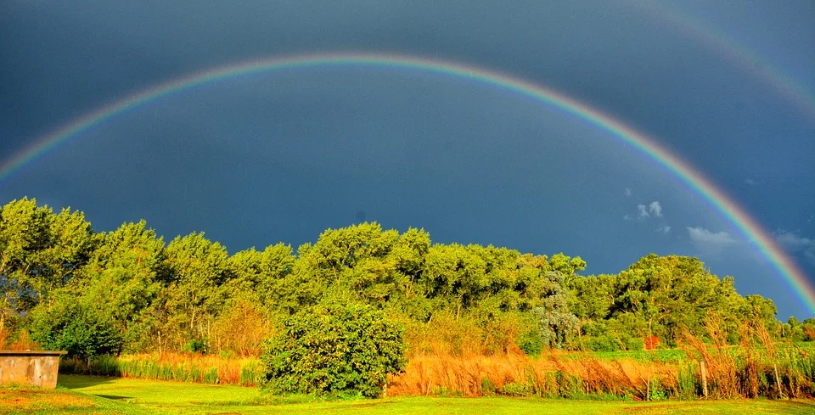
Fuente: https://pixabay.com/es/photos/paisaje-arcoiris-cielo-campo-2123022/

Se dice que los rayos de luz están formados por siete colores, es por eso que cuando un rayo de luz solar se refracta en millones de gotas suspendidas en el aire, las gotas desvían o refractan la luz en los siete colores.

Para conocer más sobre estos dos conceptos, te invito a revisar la explicación de tu libro de texto de Ciencias Naturales, de cuarto grado. Que trata sobre la reflexión y la refracción de la luz, en las páginas 101, 105, 107 y 109.

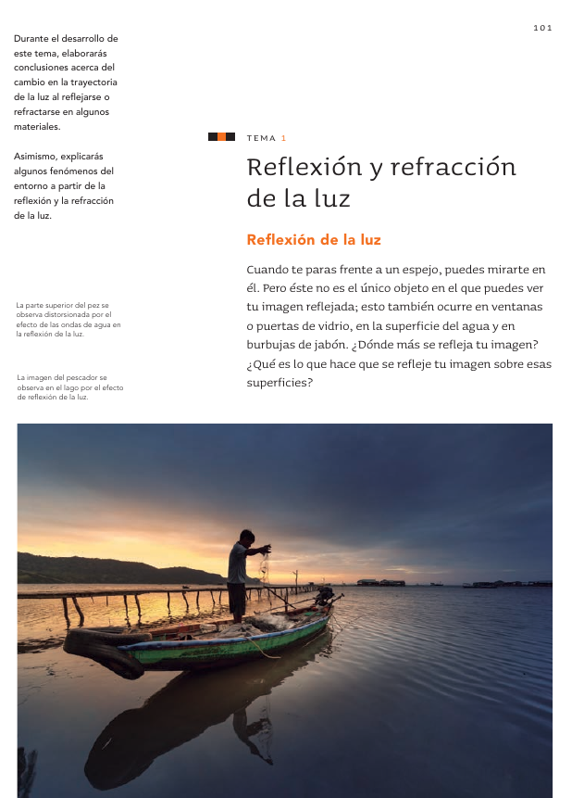
Fuente: https://libros.conaliteg.gob.mx/20/P4CNA.htm?#page/101

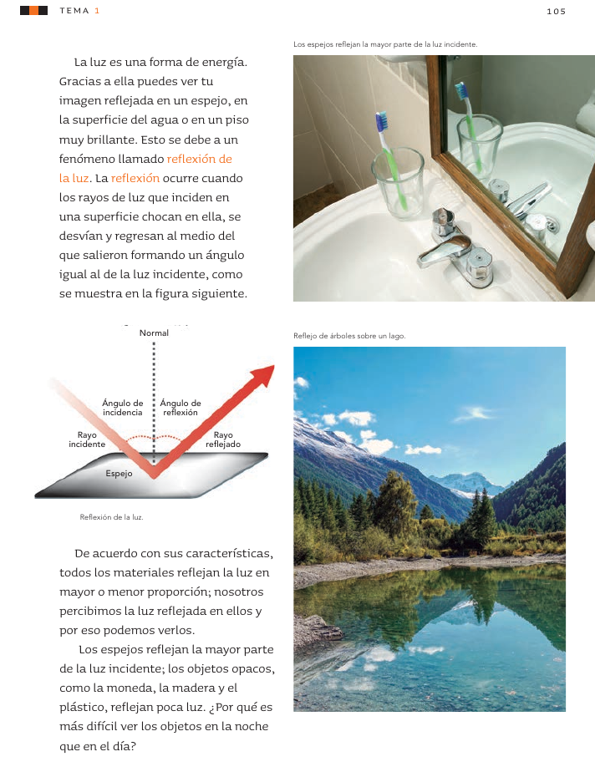
Fuente: https://libros.conaliteg.gob.mx/20/P4CNA.htm?#page/105

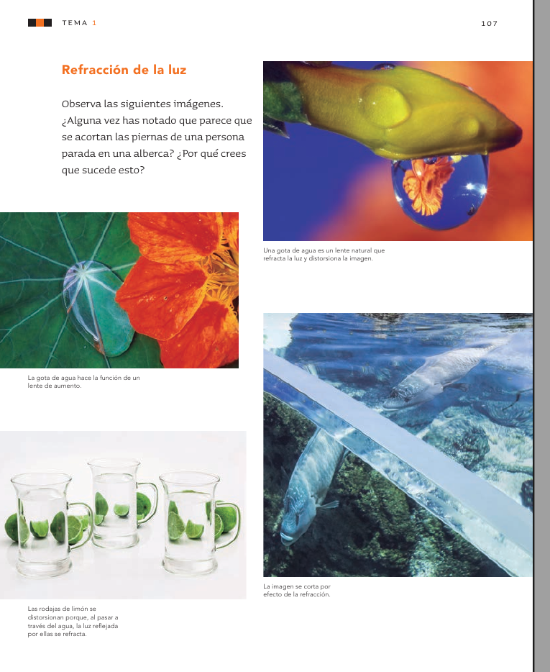
Fuente: https://libros.conaliteg.gob.mx/20/P4CNA.htm?#page/107

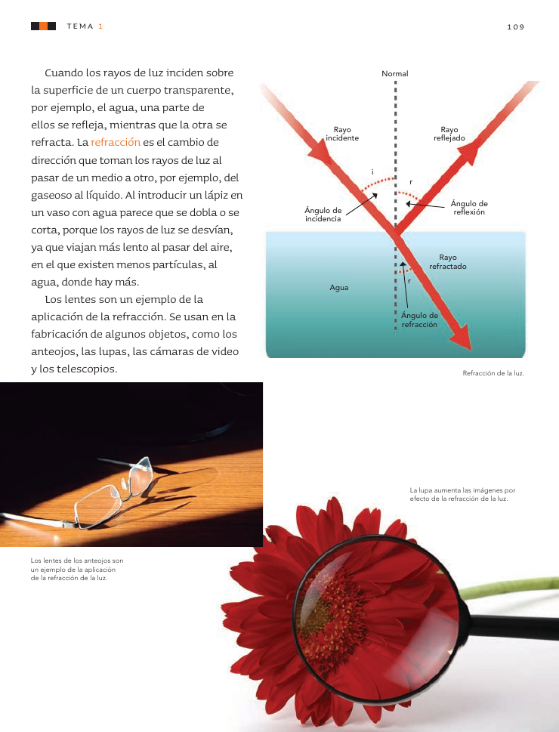
Fuente: https://libros.conaliteg.gob.mx/20/P4CNA.htm?#page/109

A nota tus respuestas a las preguntas planteadas en el libro.

Encontraras información interesante, como la aplicación de la refracción la fabricación de anteojos, lupas, cámaras de video y telescopios.

Para concluir se puede decir que la luz se produce de fuentes luminosas naturales como el Sol y el fuego, o de fuentes artificiales como focos, lámparas y linternas.

La luz se propaga en línea recta y a cada línea en la que viaja la luz se llama rayo de luz. además, la reflexión de la luz es el cambio de dirección o trayectoria de los rayos de luz cuando chocan con un objeto y rebotan.

La reflexión de la luz hace posible que veas los objetos que no emiten luz propia, porque reflejan la luz que les llega desde las fuentes de luz.

La refracción de la luz es cuando los rayos de luz traspasan de un medio material a otro al propagarse, lo cual produce un cambio en su dirección y su velocidad de desplazamiento.

Por ejemplo, la luz se refracta cuando traspasa del aire al agua, eso varía su dirección y velocidad, por eso vez que un lápiz o una cuchara están trozados dentro de un vaso con agua, justo en la línea que divide el aire del agua.

Varios materiales reflejan y refractan una parte de los rayos de luz, al mismo tiempo, como en el caso de una piscina, o las ventanas y puertas de vidrio.

Incluso los arcoíris son el resultado de los fenómenos de reflexión y refracción de la luz solar al propagarse por las gotas de agua de las nubes.

En general la reflexión y la refracción de la luz son dos fenómenos físicos de los rayos de luz natural y artificial.

¡Buen trabajo!

Gracias por tu esfuerzo.

Para saber más:
Lecturas

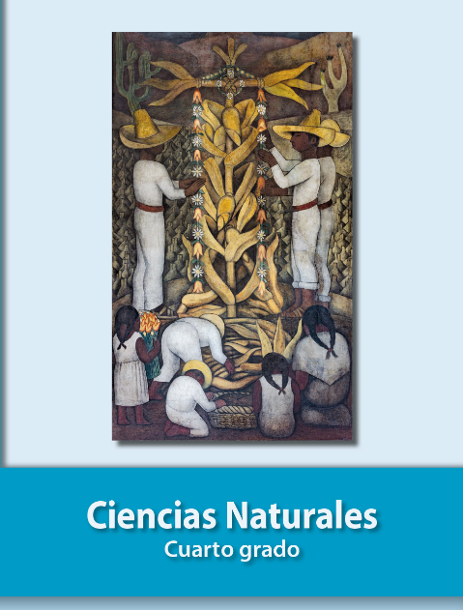
https://libros.conaliteg.gob.mx/20/P4CNA.htm

